附件1.

综合教学实习实训大楼公共教室课桌椅使用

需求问卷调查

亲爱的老师/同学：

您好！学校计划为校本部综合教学实习实训大楼（以下简称“实训大楼”）52间公共教室配备课桌椅、地台、黑板、讲台，现正在进行课桌椅配置方案相关信息调研，希望能了解您对即将投用的实训大楼公共教室课桌椅的建议和意见，我们将综合广大师生的宝贵意见，进一步优化完善方案。

实训大楼52间公共教室基本情况：方案按普通教室设置，可设置座位数为40人的教室共有3间（8.4米×8.4米）、可设置座位数为50人-60人的教室共有19间（11.4米×8.4米的14间、12.9米×8.4米的5间），可设置座位数为80人的教室共有30间（16.8米×8.4米）。

期待您给我们提出您的宝贵建议，感谢您的支持与配合！

1. **您是老师还是学生？**

A.老师 B.学生

1. **您的性别是？**

A.男 B.女

1. **以下公共教室课桌椅参考示意图（图片来自网络和现场拍摄），您希望实训大楼配置哪种款式**

A.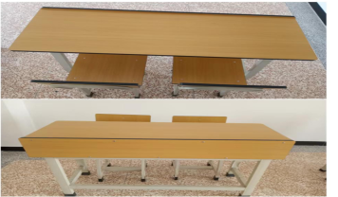(现教室使用款式) B.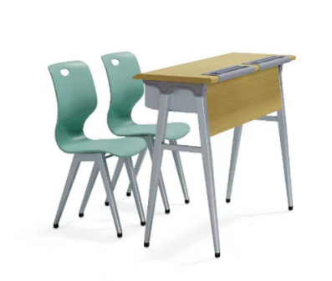C.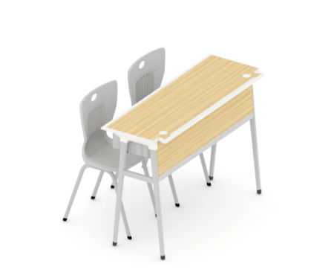

1. **您就公共教室的桌椅配置，您建议选择哪种？**

A.全部教室为双人桌

B.80人的教室配双人桌，其他教室配单人桌

C.全部教室为单人桌

D.其他

1. **您就课桌椅、地台、黑板、讲台配置的其他建议和意见：**

**感谢您的参与，祝您工作、学习和生活愉快！**